**TICKET DE SALIDA DE GUÍA: 9**

**RECURSO: TEXTO DE ESTUDIO** PAGINAS: 17-18-19-20-21-22-23-24-25-26-27-28-29-30-31-32-33-34-35-36-37-38-39-40-41

ASIGNATURA: Ciencias naturales

NOMBRE ESTUDIANTE: ______________________________________________________

CURSO: 5 año Básico LETRA: A-B-C FECHA:

O.A: Retroalimentación unidad 1; “El agua y los océanos”.

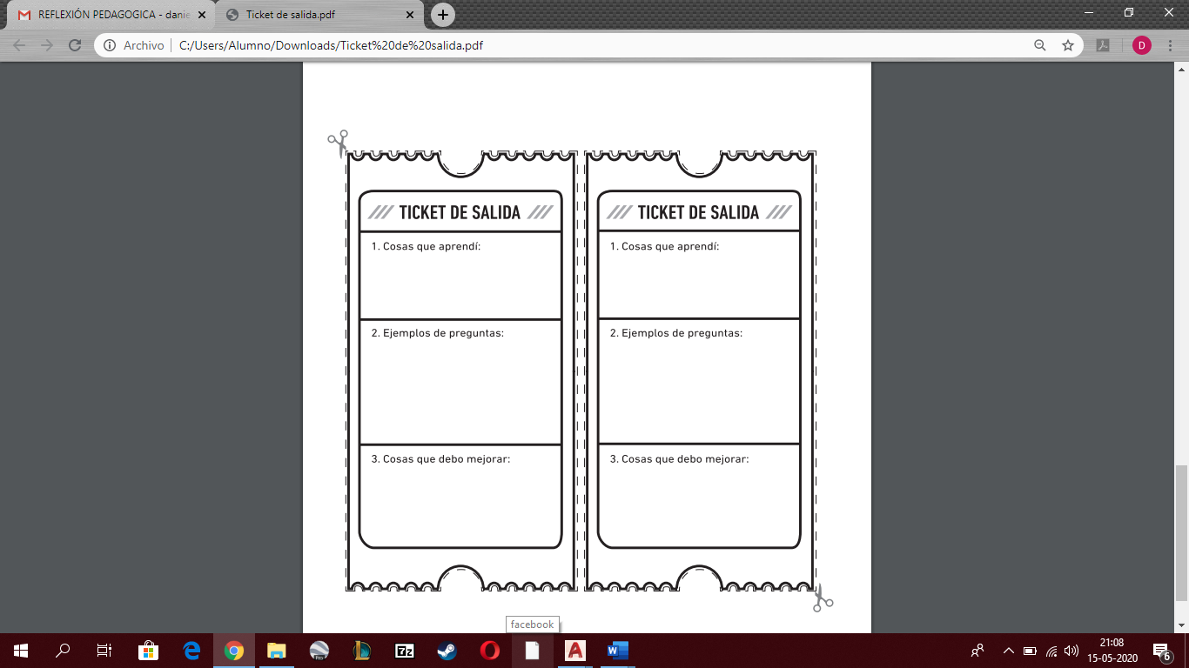

1. **Cosas que debo mejorar:**
2. **¿De qué manera se manifiesta el agua en la tierra?**
3. **Cosas que aprendí:**